مختصر کلامی در وصف شجاعت علی بن ابیطالب
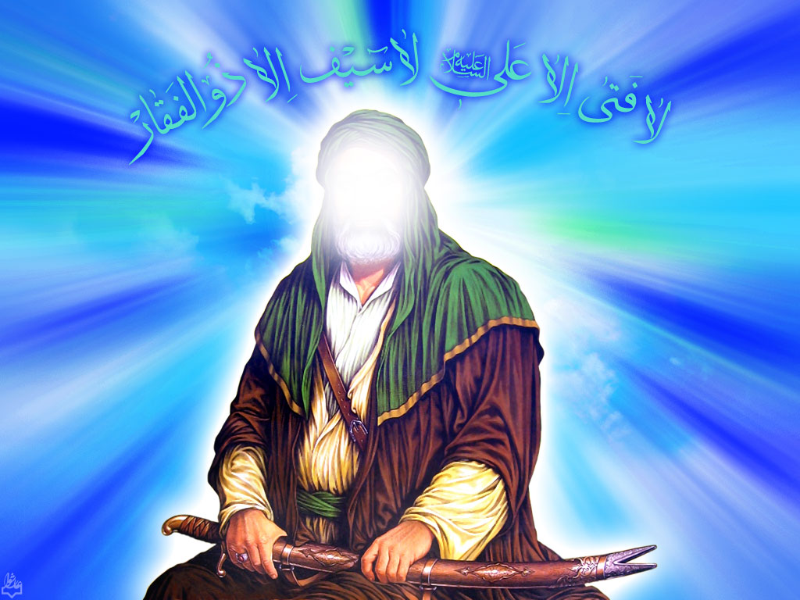

در وصف خوبیهای امام علی (ع) هرچه گفته اند و بگویند کم است. احادیث بسیاری از رسول اکرم (ص) نشانگر آن است که امیرالمومنین علی (ع) بهترین فرد تاریخ انسانیت و با تقواترین انهاست. در عدالت، شجاعت، کرامت، عبادت، رشادت، عالم بودن، رستگاری، فصاحت، بلاغت و بسیاری دیگر از صفت های امام علی (ع) کتابها و مقاله های بسیاری نوشته شده است. سخنان بزرگان دین و علم در طول تاریخ نشان از مجبوبیت علی نزد مسلمان و غیر مسلمان دارد.

در اینجا تنها به مختصری درباره شجاعت علی (ع) اکتفا می کنیم. شجاعتی که همواره برای کسب رضای خداوند مهربان و کمک به بندگان او مورد استفاده قرار می گرفت. باشد که در مجال دیگری قطره ای دیگر از خوبیهای علی (ع) را یادآور شویم.

قوت قلب على علیه السلام كه از ایمان و یقین وى سرچشمه مى‏گرفت در هیچ ‏بشرى دیده نشده است، روزى در جنگ صفین به چهره خود نقاب زده و به صورت یك فرد ناشناس در جلو صفوف شامیان مبارز می‌طلبید پس از آنكه گروهى از مبارزان شام را به خاك هلاكت افكند معاویه به عمرو عاص گفت: این شجاع قوی‌دل كیست؟
عمرو گفت یا عبدالله ابن عباس است! و یا خود على است معاویه گفت چگونه میتوان تشخیص داد؟

عمرو گفت: ابن عباس مرد شجاعى است ولى در مقابل حمله عمومى سپاه به این انبوهى نمیتواند مقاومت كند تمام سپاهیان را فرمان حمله بده. كه از جاى بجنبند و به این جنگجو حمله كنند اگر رو گردانید ابن عباس است و اگر ثابت و پا بر جا ماند على است زیرا على از تمام عرب اگر به مقابله‏اش برخیزند رو نمیگرداند چه رسد به سپاه تو.
معاویه براى آزمایش فرمان حمله عمومى داد و تمام سپاه او به حركت در آمد اما آن مبارز چون كوه آهنین در جاى خود ثابت و برقرار بود آنگاه فهمیدند كه على علیه السلام است پیكار میكند لذا فرمان عقب نشینى دادند.
وقتى صداى على علیه السلام در میدانهاى جنگ بلند می‌شد دل و زهره قهرمانان آب می‌گردید و لرزه بر اركان وجود آنها می‌افتاد. در جنگهاى جمل و صفین غالب اوقات یك تنه خود را بر سپاهیان مخالف میزد و صفوف آنها را متلاشى كرده و پراكنده میساخت.
به تصدیق دوست و دشمن على علیه السلام كرار غیر فرار و اسدالله الغالب و غالب كل غالب بود، زره آن حضرت كه به منزله لباس جنگ او بود مانند پیشبندى فقط با چند حلقه در شانه‏هاى او به هم وصل میشد و به كلى فاقد قسمت پشت بود علت این امر را از وى سؤال كردند فرمود: من هرگز پشت به دشمن نخواهم نمود در این صورت احتیاجى به پشت بند زره ندارم. سعدى گوید: مردى كه در مصاف زره پیش بسته بود تا پیش دشمنان نكند پشت بر غزا در یكى از جنگها فرماندهان على علیه السلام از آن حضرت پرسیدند كه اگر جنگ مغلوبه شد و صفوف ما از هم پاشیده شد ما بعدا شما را كجا پیدا كنیم خوبست قبلا نقطه الحاقى تعیین شود تا همه به آن نقطه گرد آیند. على علیه السلام فرمود شما مرا در هر كجا رها كنید من در همانجا خواهم بود و از جاى خود تكان نخواهم خورد.

یكى از اصحاب على علیه السلام خدمت آن حضرت عرض كرد كه براى میدانهاى جنگ اسبى تندرو و چالاك ابتیاع كنید كه چنین اسبى صاحب خود را در مهلكه‏ها نجات می‌دهد على علیه السلام فرمود من هرگز از جلو دشمن فرار نخواهم كرد تا با اسب تند رو از ورطه خطر دور شوم و دشمن فرارى را نیز تعقیب نخواهم نمود تا بخواهم زودتر به او برسم بنا بر این مركب من هر چه باشد اهمیتى ندارد.

ابن ابى الحدید گوید: على علیه السلام شجاعى بود كه نام گذشتگان را محو كرد و محلى براى آیندگان باقى نگذاشت، در قوت ساعد و نیروى بازو نظیرى نداشت و یك ضربت او براى قوى‏ترین شجاعان مرگ و هلاكت را پیش می‌آورد چنانكه هیچ مبارزى از دست او جان سالم بدر نبرد و شمشیرى نزد كه احتیاج به دومى داشته باشد و هر رزمجوى دلاورى را كه می‌كشت تكبیر می‌گفت و در لیلة الهریر شماره تكبیراتش به 523 رسید و معلوم گردید كه 523 نفر از ابطال نامى را در آن شب به دیار عدم فرستاده است. در جنگ احد پس از آن كه مردان رزمى قبیله بنى عبد الدار به دست آن حضرت كشته شدند غلامى از آن قبیله كه حبشى بود و صواب نام داشت در حالی كه بسیار خشمگین و دهانش كف زده بود سوگند یاد كرد كه به جاى كشته شدگان قبیله خود شخص محمد صلى الله علیه و آله را خواهم كشت! این غلام ضمن اینكه شجاع بود جثه بزرگى هم داشت لذا مسلمین از او ترسیدند و جرأت مبارزه با او را نداشتند، على علیه السلام چنان ضربتى بر او زد كه او را از كمر دو نیم نمود به طوری كه بالا تنه‏اش به زمین افتاد و نیم پائین در حال ایستاده ماند هر دو لشگر متعجب و مبهوت شدند.

در تمام جنگها مجاهد فى سبیل الله بود و اندوه و پریشانى مسلمین با وجود وى زائل میگشت، وقتى دست به قبضه ذوالفقار میبرد پیروزى مسلمین محرز و مسلم میشد و هنگامی كه پیغمبر صلى الله علیه و آله را از طرف مشركین غم و اندوهى می‌رسید و سپاهیان مخالف براى قتل او تصمیم میگرفتند وجود على علیه السلام باعث برطرف شدن غم و اندوه پیغمبر می‌گردید و به همین جهت او را الكاشف الكرب عن وجه رسول الله گفتند.

شجاعت و نیروى بازوى على علیه السلام اظهر من الشمس بود و مخالفین و دشمنانش نیز او را به شجاعت می‌ستودند، مشهور است كه با دو انگشت سبابه و وسطى گردن خالد بن ولید را فشار داد به طوری كه خالد نعره زد و نزدیك به هلاكت بود. در غزوات پیغمبر صلى الله علیه و آله بسیار اتفاق افتاده بود كه على علیه السلام در مقابل دشمنان ایستادگى كرده بود و اگر آن حضرت نبود كار مسلمین یكسره می‌شد.

در قاموس زندگانى على علیه السلام كلمه ترس معنى و مفهومى نداشت او نه از جنگ میترسید و نه از مرگ وحشت میكرد در سراسر زندگانى خود با مرگ و خطر هم آغوش بود و بارها میفرمود : والله لابن ابیطالب آنس بالموت من الطفل بثدى امه؛ به خدا سوگند پسر ابیطالب به مرگ بیشتر از طفل شیرخوار به پستان مادرش مأنوس و مشتاق است.

